

**Аўторак, 2 чэрвеня 2015 года**

**30 мільёнаў ад Белдзяржстраху**

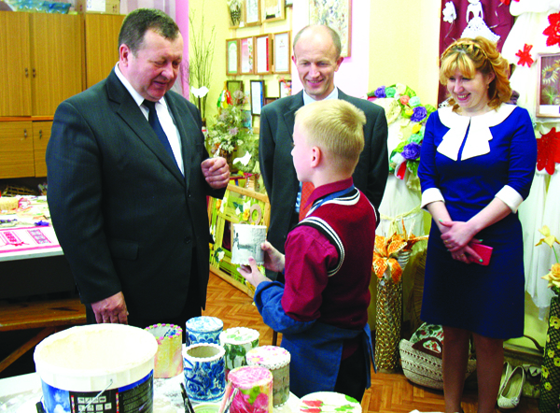

Такі падарунак да Дня абароны дзяцей выхаванцам Сенненскай школы-інтэрната зрабіла буйнейшая страхавая арганізацыя краіны. На днях дырэктар філіяла па Віцебскай вобласці Мікалай Баран, начальнік аддзела медыцынскага страхавання ўстановы Юлія Чабатарова, начальнік прадстаўніцтва Белдзяржстраху па Сенненскім раёне Алена Кошалева завіталі ў школу для ўручэння сертыфіката на шматмільённую суму. Да дэлегацыі ад Белдзяржстраху далучыліся таксама намеснік старшыні райвыканкама Зоя Фаміна і начальнік аддзела адукацыі, спорту і турызму райвыканкама Людміла Аніськовіч.

Для прадстаўнікоў буйнейшай страхавой арганізацыі гэта першы візіт у Сенненскую школу-фабрыку, а таму яны не хавалі сваіх уражанняў і захапленняў падчас экскурсіі, якую для іх правёў дырэктар Леанід Казлоў. Госці агледзелі сталярную і швейныя майстэрні, цяплічную гаспадарку, пчолапасеку, пабывалі на занятках у гуртках па інтарэсах.

Пасля чаго ў актавай зале ў прысутнасці працоўнага калектыву школы і большасці выхаванцаў адбылося ўрачыстае ўручэння сертыфіката на 30 млн рублёў. Як адзначыў Леанід Казлоў, грошы будуць накіраваны на набыццё сродкаў аховы працы і пажарнай бяспекі. Акрамя таго, страхаўшчыкі прывезлі нямала падарункаў для інтэрнатаўцаў, у тым ліку настольныя гульні, прылады для дзіцячай творчасці.

Не засталіся без сувеніраў і госці. Вырабы дэкаратыўна-прыкладнога характару, а таксама станоўчыя эмоцыі, атрыманыя ад канцэрту з удзелам выхаванцаў, стануць напамінам аб цёплым прыёме і задзелам на далейшае плённае супрацоўніцтва.

**Вольга БАНДАРЭВІЧ.**

**Фота аўтара.**